Mustafa und die Haftpflichtversicherung

Inhalt

1 Überblick über das Materialset 2
1.1 Das Materialset im CurVe-Kompetenzmodell 2
1.2 Die Inhalte des Materialsets 3

2 Sammlung der Materialien für Lernende 4
2.1 Ankergeschichte 5
2.2 Bebilderung 6
2.3 Arbeitsblätter 7

3 Sammlung der Materialien für Lehrende 14
3.1 Beispielhafter Moderationsplan 15
3.2 Zusatzmaterialien 18

Authentisches Material als Anlage:
Anlage 1: Haftpflichtversicherungsantrag

Überblick über das Materialset

1.1 Das Materialset im CurVe-Kompetenzmodell
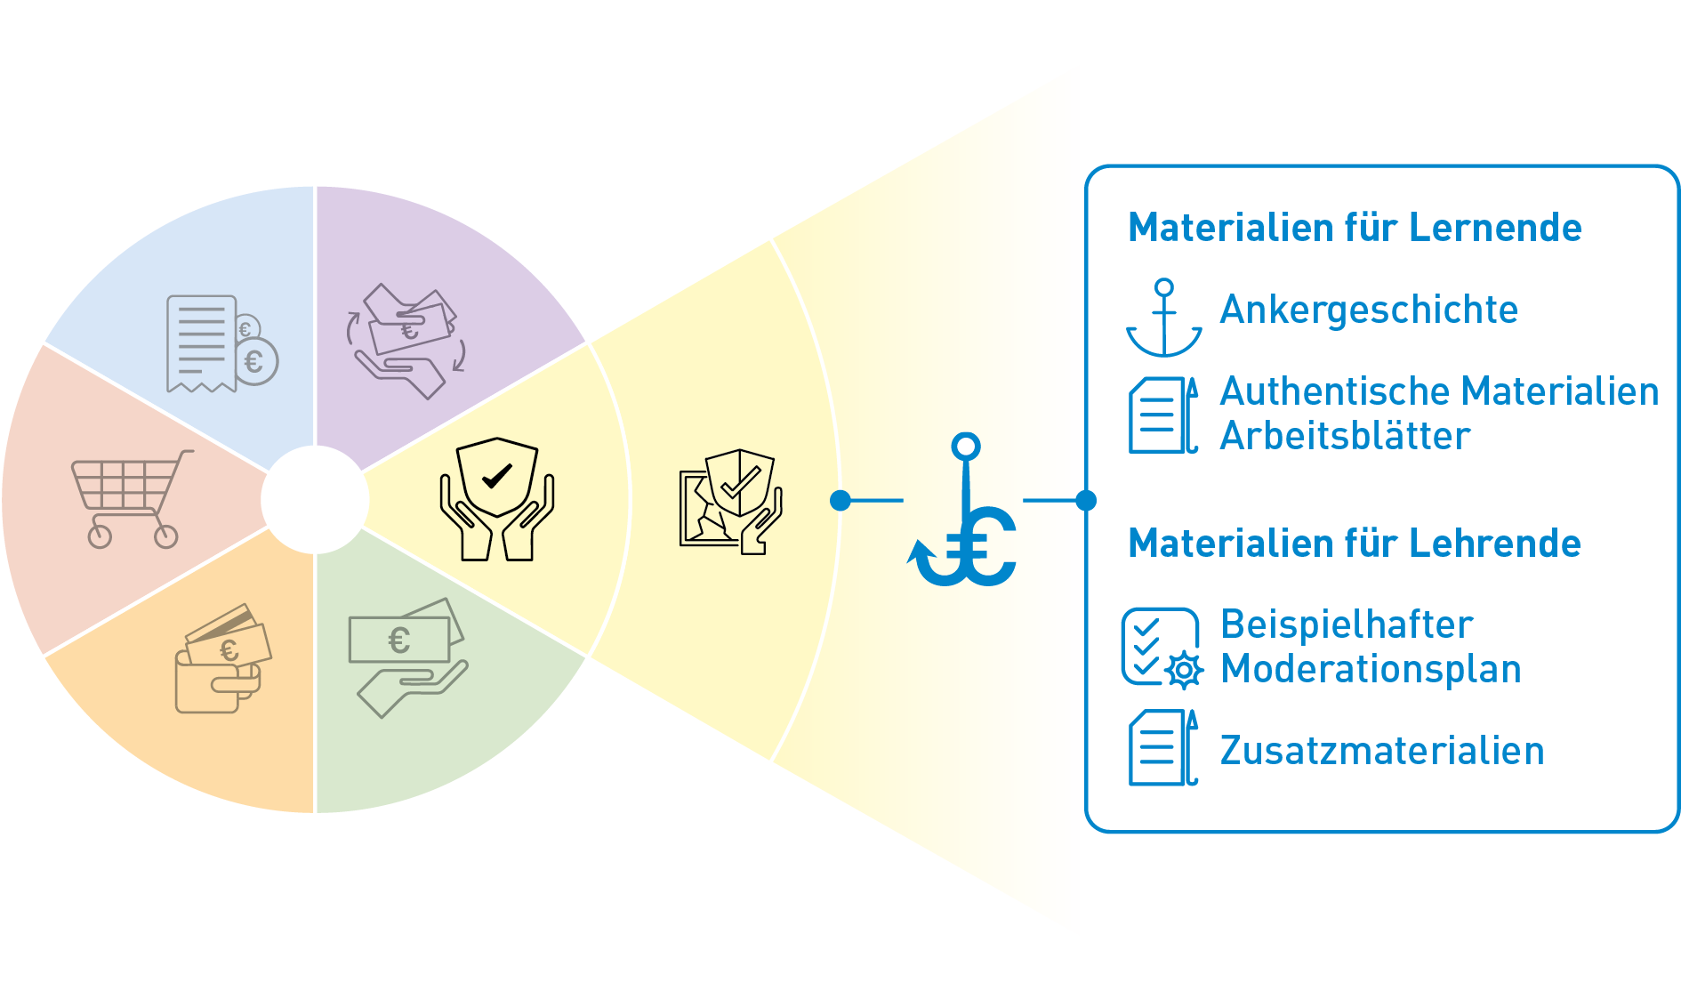
Kompetenzdomäne | 6 Vorsorge und Versicherungen
Subdomänen | 6.2 Versicherungen

Beispielhafte Kompetenzanforderungen

Wissen | kennt einzelne Versicherungsarten;  kann Versicherungsangebote vergleichen und Entscheidungen aufgrund von Auswahlkriterien treffen
Lesen | kann Informationsmaterial sinnentnehmend lesen
Schreiben | kann Versicherungsanträge/-formulare ausfüllen
Rechnen | kann Versicherungssummen abschätzen
Non-kognitive Aspekte | die Notwendigkeit und Bedeutung von Versicherungen beurteilen

1.2 Die Inhalte des Materialsets

Mustafa und die Haftpflichtversicherung

Materialien für Lernende
Das Materialset greift den Nutzen einer Haftpflichtversicherung auf. Es wird angeregt, darüber nachzudenken, was eine Haftpflichtversicherung ist und ob es sinnvoll ist, eine solche abzuschließen. Des Weiteren wird thematisiert, wie ein Antrag auf eine private Haftpflichtversicherung ausgefüllt werden kann.
Authentische Materialien
- Anlage 1: Haftpflichtversicherungsantrag

Arbeitsblätter
- Arbeitsblatt 1 – Antrag für die Privat-Haftpflichtversicherung
Optional:
- Arbeitsblatt 2 – Lückentext
- Arbeitsblatt 3 – Wort-Igel
- Arbeitsblatt 4 – Zuordnung Begriff – Erklärung

Materialien für Lehrende
Beispielhafter Moderationsplan

Zusatzmaterialien
- Didaktisch-methodische Hinweise
- Lösungsblätter
- Infoblatt „Beratungsstellen“
- Linkliste

Grundlegende technische Voraussetzungen
für die Arbeit mit dem Materialset

Zur Bearbeitung des Materialsets sind keine besonderen technischen Voraussetzungen notwendig. Passend zum Moderationsplan empfehlen wir:
Abspielgerät für die Hördatei (z. B. Handy oder Laptop), Flipchart, Stifte, Laptop mit Beamer, Moderationskarten.

Sammlung der Materialien für Lernende
Folgende Materialien für Lernende stehen zur Verfügung:

 | Ankergeschichte | Der inhaltliche Anker „Mustafa und die Haftpflichtversicherung“ als Einstieg in einfacher Sprache.  - Lesetext  - Hördatei  - Bild zur Geschichte
 | Authentische  Materialien | Anlage 1: Haftpflichtversicherungsantrag
 | Arbeitsblätter | Arbeitsblatt 1 – Antrag für die Privat-Haftpflichtversicherung  Optional:  Arbeitsblatt 2 – Lückentext  Arbeitsblatt 3 – Wort-Igel  Arbeitsblatt 4 – Zuordnung Begriff – Erklärung

Ankergeschichte
Mustafa und die Haftpflichtversicherung
Mustafa ist bei Familie Müller zum Abendessen eingeladen.
Sie sitzen am Tisch und erzählen.
Max sagt: „Wir haben nach der Schule Fußball gespielt. Ein Junge hat den Ball ganz fest geschossen. Dabei ist eine Fensterscheibe kaputt gegangen.“
Michael sagt: „Hoffentlich haben seine Eltern eine Haftpflichtversicherung. So eine Fensterscheibe ist sehr teuer. Sie muss ersetzt werden.“
Mustafa fragt: „Haftpflichtversicherung? Was ist das? Wozu braucht man die?“
Michael sagt: „Die private Haftpflichtversicherung ersetzt Schäden. Aber nur welche, die ich aus Versehen einem anderen zugefügt habe. In den Vertragsbedingungen steht, was im Schadensfall zu beachten ist.“
Eine private Haftpflichtversicherung ist eine sinnvolle Versicherung. Wie schnell ein Schaden passieren kann, hat Mustafa heute erlebt. Vieles ist aber vor dem Abschluss einer Versicherung zu überlegen. Wie hoch sind die Versicherungsbeiträge? Welche Leistungen übernimmt die Versicherung im Schadensfall? Was ist bei der Zahlungsweise zu beachten?
Mustafa hat sich informiert. Er will nun eine private Haftpflichtversicherung abschließen.
Was muss Mustafa beim Ausfüllen des Antrags beachten?

2.2 Bebilderung

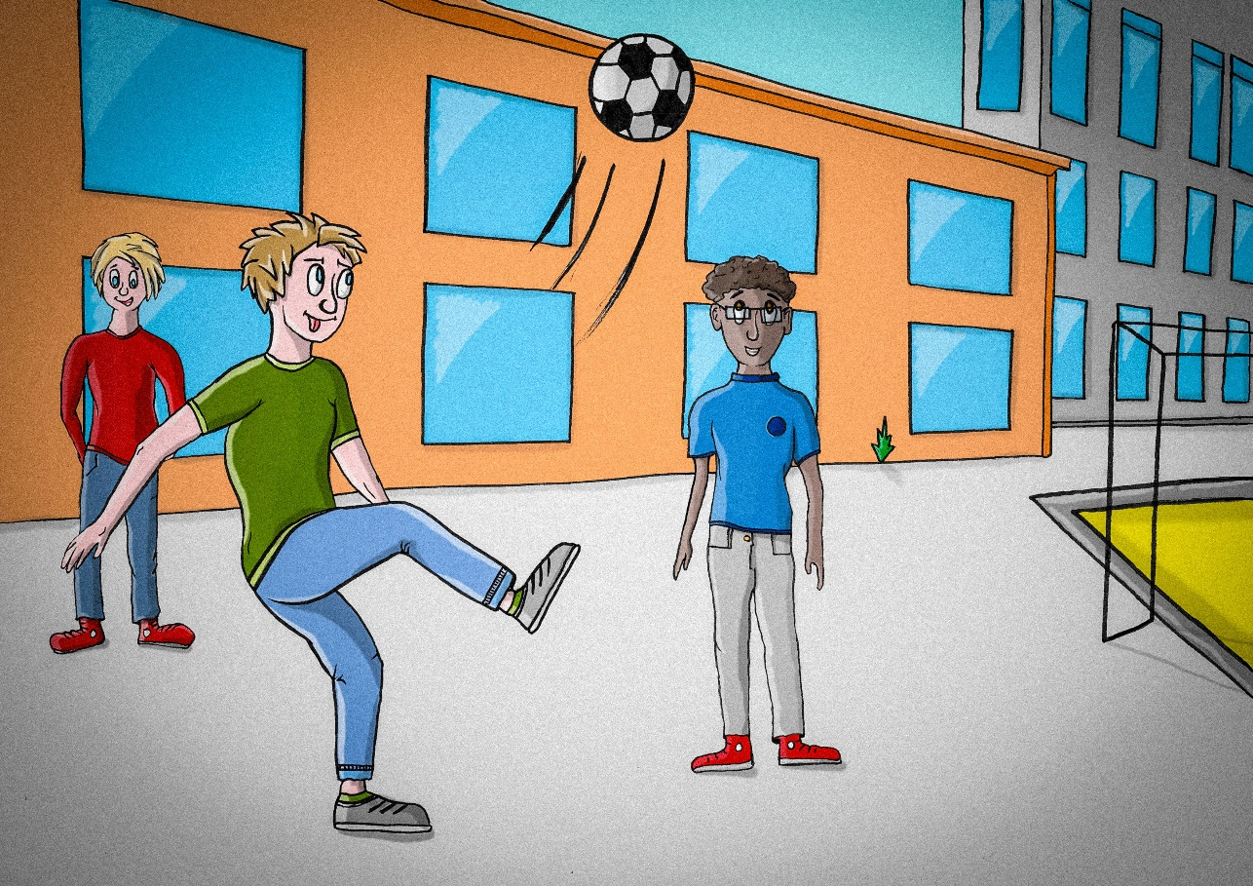

Arbeitsblätter
Folgende Arbeitsblätter stehen zur Verfügung:

 | Arbeitsblätter | - Arbeitsblatt 1 – Antrag für die Privat-Haftpflichtversicherung  Optional:  - Arbeitsblatt 2 – Lückentext  - Arbeitsblatt 3 – Wort-Igel  - Arbeitsblatt 4 – Zuordnung Begriff – Erklärung

Arbeitsblatt 1

Antrag für die Privat-Haftpflichtversicherung
Nehmen Sie den Antrag für die Privat-Haftpflichtversicherung (Anlage 1). Füllen Sie die leeren Felder aus.

Hier noch einige Angaben zu Mustafas Person.

Name: Mustafa Mansoor
Adresse: Mühlenweg 47, 34777 Maisenbohn
Geburtsdatum: 18. März 2001
Beruf: –
Telefon: 01577 345 678 89
E-Mail: must.mansoor@mansoor.com
Mustafa hat keine Vorversicherung.
Mustafas Kontodaten:
Fin$par Bank AG, Kohlweg 12, 34777 Maisenbohn
IBAN DE22 2350 3222 4032 0000 74
BIC MBSBDE83XXX

Arbeitsblatt 2

Lückentext
Die folgenden Wörter sind Fachbegriffe zu Versicherungen. Lesen Sie die Wörter und den Lückentext. Setzen Sie die Wörter so in die Lücken ein, dass sinnvolle Sätze entstehen.
Versicherungsschein Versicherungsnehmer Versicherungsjahr
monatlich Schadensfall halbjährlich vierteljährlich Deckungssumme

1.Wenn ich mit einer Versicherung einen Vertrag abschließe, bin ich
_______________________________________________________.

2. Der _____________________________________________ist die Bestätigung und die Bescheinigung über den Abschluss einer Versicherung.

3. Bei der Zahlungsweise kann zwischen jährlich, __________________
und _______________________________________gewählt werden.

4. Das ___________________________beträgt in der Regel 12 Monate.

5. Die ______________________________________________ legt die Summe fest, die maximal von der Versicherung gezahlt wird.

6. Im ______________________________________________zahlt die Versicherung den Schaden.

Arbeitsblatt 3

Wort-Igel

- Schreiben Sie die zusammengesetzten Wörter auf die Linien
Kranken
Unfall
Lebens

Pflege
Gebäude

Reise
Versicherung
Hausrat
Haftpflicht

Zahnzusatz
Renten
Rechtsschutz
Arbeitslosen

__________________________ _____________________________
__________________________ _____________________________
__________________________ _____________________________
__________________________ _____________________________
__________________________ _____________________________
__________________________ _____________________________

Arbeitsblatt 4
Zuordnung Begriff – Erklärung
- Schneiden Sie die Kärtchen mit den Begriffen und Erklärungen aus!
- Ordnen Sie die Begriffe den richtigen Erklärungen zu.
- Welche Versicherungen sollte in Deutschland eigentlich jeder haben?
Krankenversicherung | Unfallversicherung
Gebäudeversicherung | Haftpflichtversicherung
Rentenversicherung | Arbeitslosenversicherung
Rechtsschutzversicherung | Zahnzusatzversicherung
Hausratversicherung | Reiseversicherung
Pflegeversicherung | Lebensversicherung

Versicherung gegen die Folgen eines Unfalls. Versichert sind nur eigene Schäden. | Absicherung gegen die mit einer Erkrankung verbundenen Kosten, z. B. für Arzt, Krankenhaus, Arbeitsausfall
Versicherung für Schäden, die unabsichtlich einer anderen Person oder an einer fremden Sache entstehen. | Versicherung, die Schäden durch Brand, Leitungswasser, Sturm und Hagel an einem Haus ersetzt. Man braucht sie, wenn man ein Haus besitzt.
Versicherung, um arbeitssuchenden Personen während ihrer Arbeitslosigkeit das Einkommen zu sichern. | Versicherung für das Einkommen im Alter, bzw. nach dem Berufsleben.
Versicherung, die für die Kosten einer Zahnbehandlung aufkommt, die nicht von der Krankenkasse gezahlt werden. | Versicherung, die je nach Vertrag die Kosten für einen Rechtsanwalt und das Gericht in einem Rechtsstreit übernimmt.
Versicherung, die verschiedene Kosten im Zusammenhang mit einer Reise übernimmt. | Versicherung, die für Schäden an Möbeln und Haushaltsgeräten aufkommt, die durch Feuer, Leitungswasser, Sturm, Hagel, Einbruchsdiebstahl, Raub und Vandalismus verursacht wurden.
Versicherung, die bei Tod des Versicherten oder bei Erreichen eines festgelegten Termins einen vertraglich vereinbarten Geldbetrag zahlt. | Versicherung für den Fall, dass man wegen einer Krankheit oder im Alter Hilfe von anderen braucht.

3 Sammlung der Materialien für Lehrende

Folgende Materialien für Lehrende stehen zur Verfügung:

 | Beispielhafter  Moderationsplan | Didaktisch-methodischer Vorschlag, wie mit dem Materialset unterrichtet werden kann
 | Zusatzmaterialien | Über den Moderationsplan hinausgehende Hinweise und Unterlagen für Lehrende
 | - Didaktisch-methodische Hinweise | Tipps für die Arbeit mit dem Materialset sowie zum Ablauf einzelner variabler Unterrichtseinheiten
 | - Lösungsblätter | Lösungsvorschläge für die Arbeitsblätter
 | - Infoblatt | Zusammenstellung der Fachinformationen in einfacher Sprache für Lehrende und Lernende
 | - Linkliste | Broschüren und Informationsseiten mit weiteren Informationen zu Haftpflichtversicherungen

3.1 Beispielhafter Moderationsplan
Der Moderationsplan bietet Ihnen in kurzer Form Hinweise zur Gestaltung der Lernangebote, inklusive Variationsmöglichkeiten. Auf die Angabe von Zeiten wird verzichtet, da diese flexibel im Sinne der Teilnehmendenorientierung angepasst werden sollen. Die Inhalte sind ausreichend für mindestens 90 Minuten.
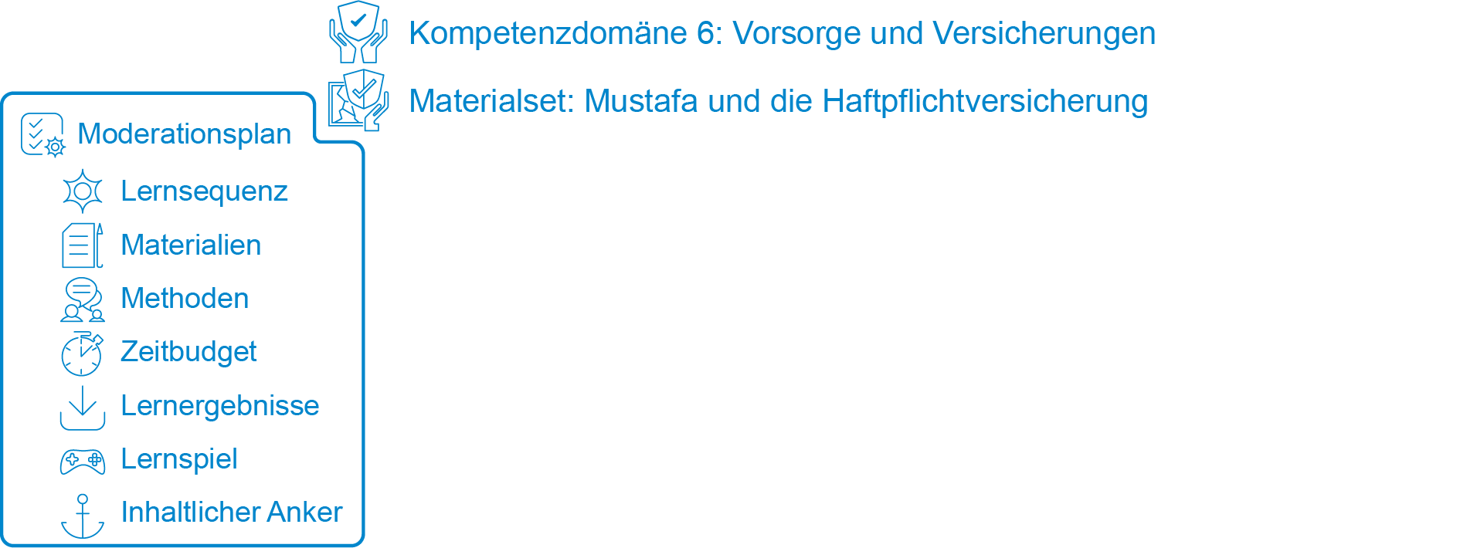
Tipp: Sie können die ausgedruckten DIN-A4-Seiten in der Mitte zerschneiden und erhalten so handliche Moderationskarten.



Notizen

Gestaltung der Lernsequenz Variationen
Startsequenz (Begrüßung & Einführung in das Thema unter Nutzung des narrativen Ankers) |  | Begrüßung & Einführung in das Thema; Überblick; Vorstellung der Familie Müller | Vorstellungsrunde  Abfrage zu Erwartungen oder Beweggründen zur Teilnahme  Auf Infoblatt 1 (Beratungsstellen) hinweisen
 |  | Flipchart, Poster Familie Müller
 |  | Input und Plenum
Inhaltlicher Anker (narrative Geschichte) |  | Präsentation der Geschichte: Hördatei | Vor-/Mitlesen der Geschichte durch LP oder TN im Ausdruck
 |  | Abspielgerät (Handy, Laptop etc.) | Verständnisfragen/Wiederholung
 |  | Plenum | Rückmeldungen zur Geschichte



Gestaltung der Lernsequenz Variationen
Lern-sequenzen  (Kern- und Teilaufgaben) |  | Klärung der Kernaufgabe („Was muss Mustafa beim Ausfüllen eines Versicherungsantrags beachten?“) | Bedeutung einer Privaten Haftpflicht thematisieren; zur Kernaufgabe hinführen  Tipp: Arbeitshilfe „Stärkung der Verbraucherschutzkompetenzen von Geflüchteten“ von der AWO (s. Linkliste)  Sammeln von Begriffen, Brainstorming;  Verweisen (s. Linkliste).
 |  | Flipchart/Whiteboard, Karten, Stifte
 |  | Plenum
 |  | Versicherungsantrag ausfüllen | Frage an die TN: „Verstehen Sie die Aufgabe?“, „Haben Sie alle Angaben, die Sie benötigen?“
 |  | AB 1 und Anlage 1 (Haftpflichtversicherungsantrag)
 |  | Einzel-/Partnerarbeit
 |  | Vergleich der Ergebnisse
Gestaltung der Lernsequenz Variationen
Lern-sequenzen  (Kern- und Teilaufgaben) |  | Wissenssicherung wichtiger Begriffe zum Thema Versicherungen | Diese Sequenzen sind optional.  Bei Bedarf und Interesse der TN kann diese Aufgabe ergänzend angeboten werden  Frage an die TN: „Wie gefällt Ihnen das Arbeitsblatt?“,  „Verstehen Sie die Inhalte?“
 |  | AB 2 (Lückentext)
 |  | Partner-/Gruppenarbeit
 |  | Vergleich der Ergebnisse
 |  | Begriffserklärungen zum Thema Versicherungen allgemein | Bei Bedarf und Interesse der TN um Begriffe und Bedeutung der jeweiligen Versicherungen zu thematisieren.  Aufgabe kann auch dem Versicherungsantrag vorangestellt werden oder in einer eigenen Lerneinheit thematisiert werden.  Hinweis: die Kärtchen zu AB 4 können alternativ auch bereits im Vorfeld von dem Lehrenden ausgeschnitten werden.
AB 3 (Wort-Igel) oder
AB 4 (Zuordnung Begriff – Erklärung)
 |  | Partnerarbeit
 |  | Vergleich der Ergebnisse



Gestaltung der Lernsequenz Variationen
Schluss-sequenz  (Reflexion und Feedback unter Nutzung des narrativen Ankers) |  | Reflexion; offene Fragen klären | Offene Fragen zunächst in Kleingruppen besprechen
 |  | Flipchart
 |  | Plenum/Blitzlicht
 |  | Feedback | Mündliches Feedback (Stimmungsbild, z. B.: „Haben Ihnen die Aufgaben gefallen?“, „Haben Sie neue Informationen erhalten?“, „Waren die Informationen hilfreich?“)
 |  | Plenum

3.2 Zusatzmaterialien

3.2.1 Didaktisch-methodische Hinweise
Tipp zum Ablauf

Die TN werden zunächst an das Thema herangeführt, indem noch vor dem Lesen oder Hören der Geschichte vorhandenes Wissen über die Arten von Versicherungen abgefragt wird.

Hier können optional AB 3 und AB 4 eingesetzt werden, um die Fachbegriffe und verschiedenen Arten von Versicherungen kennenzulernen.

Nach dem Hören/Lesen der Geschichte wird gemeinsam die Kernaufgabe erarbeitet.
Dazu bietet es sich zunächst an, die Fachbegriffe, die im Text vorkommen näher zu betrachten und zu erläutern, falls sie den TN unbekannt sind. Zur Vertiefung der Fachbegriffe kann optional in Partnerarbeit AB 2 bearbeitet werden.
Für grundlegende Informationen zu Versicherungen in einfacher Sprache sei auf die Arbeitshilfe „Stärkung der Verbraucherschutzkompetenzen von Geflüchteten“ von der AWO
verwiesen (s. Linkliste).
Zudem kann die Frage thematisiert werden, welche Versicherungen Pflichtversicherungen sind, welche Versicherungen notwendig und welche empfehlenswert sind.

Beispielhaft soll dann mit AB 1 und anhand der Anlage 1 „Haftpflichtversicherungsantrag“ das Ausfüllen eines Antrags für eine Privathaftpflicht eingeübt werden. Dabei liegt der Schwerpunkt auf dem Lesen und Schreiben. Zudem kann aus thematischer Perspektive auf die wesentlichen Merkmale, die beachtet werden müssen, hingewiesen werden. Sinnvoll wäre u. a., wie sich unterschiedliche Zahlungsweisen auswirken können, welche Kriterien entscheidend sind, was die Deckungssumme aussagt, etc.

Ist ein Internetzugang vorhanden können die TN eine Internetrecherche zur Privathaftpflicht üben.

Berücksichtigung der Werte, Einstellungen, Motivationen und Erfahrungen
- Das Thema „Versicherungen“ ist sehr vielfältig, weil es auf verschiedenste Weise fast jeden berührt und betrifft.
- Pflichtversicherungen sollten thematisiert werden. Es sollte zudem zwischen notwendigen und empfehlenswerten Versicherungen unterschieden werden und entsprechende Kriterien diskutiert werden. Im Plenum kann hier insbesondere auf eigene Erfahrungen - auch als Geschädigter - eingegangen werden.
- Im Unterricht sollte insbesondere die Möglichkeit und die Notwendigkeit angesprochen werden, im Schadensfall den oder die Schädigende/n immer nach einer Versicherung zu fragen.
- Den TN sollte Raum gegeben werden, ihre eigenen Erfahrungen einzubringen und ihre Fragen zu stellen.

Ergänzungen, Erweiterungen, Modifikationen

Ideen für weiterführende Aufgaben und heterogene Lerngruppen:
- Eine Aufgabe mit dem Schwerpunkt Rechnen:
Es kann thematisiert werden, wie sich die Zahlungsweise einer Versicherung auf den Versicherungsbeitrag auswirkt.
Auf dem Antrag zur Haftpflichtversicherung kann Mustafa die Zahlungsweise des Versicherungsbeitrages auswählen.
Der Jahresbeitrag für die Privat-Haftpflichtversicherung für eine Person beträgt im Jahr 50,40 Euro.
Beachten Sie die kleingedruckten Hinweise zur Zahlungsweise, die Ratenzahlungszuschläge angeben durch den entsprechenden effektiven Jahreszins.
- Rechnen Sie aus, wie hoch der halbjährliche und der vierteljährliche Beitrag sind.
- Diskutieren Sie Vor- und Nachteile der verschiedenen Zahlungsweisen.
Hinweis: Der effektive Jahreszins beinhaltet alle anfallenden Kosten für eine Ratenzahlung und sollte zum Vergleich genutzt werden.

- Anhand der Vertragsart „private Haftpflichtversicherung“ wäre es passend ein Materialset mit der Kernaufgabe „Schadensanzeige/Schadensmeldung“, und ein weiteres Materialset mit der Kernaufgabe der „Kündigung einer Versicherung“ durchzuführen. In beiden Materialsets können dann insbesondere auch die Versicherungsbedingungen und Fachbegriffe thematisiert werden, wie z. B. die Kündigungsfrist, Anforderungen an Schreiben, der Schadensfall Versicherungsleistung, das Versicherungsrisiko, etc.

- Die Fachsprache der Versicherungen ist so komplex, dass dieses Thema schwer mit TN zu unterrichten ist, die nicht mindestens den Lernstand von Alpha-Level 3 haben. Die komplexen Wortgefüge (Konsonantenhäufungen) lassen dies nicht zu. Menschen, die Deutsch als Muttersprache oder Erstsprache sprechen und Migrantinnen und Migranten, die schon lange in Deutschland leben und gut Deutsch sprechen, können aber zumindest sprachlich folgen.
  - Die TN sollten durch spezielle Schreib- und Leseübungen an die Fachbegriffe herangeführt werden.
  - Ziel ist es, dass die TN ihre Unsicherheiten verlieren. Dies wird aber nicht erreicht, wenn hier stark vereinfachtes Lernmaterial zur Verfügung gestellt wird, die Verträge und sonstigen Schriftstücke in der Realität aber nicht auf einem Niveau sind, dass diese von den Menschen der Zielgruppe verstanden werden.

- Hinweise für andere Zielgruppen: In der (ersten) Ausbildung (Schulzeit, Ausbildung, Studium) sind Kinder in der Regel noch über die Familien-Haftpflichtversicherung mitversichert. Familien brauchen demnach in der Regel nur einen Vertrag, in dem Eltern und Kinder während der ersten Ausbildung mitversichert sind.

Vorschläge zur Erweiterung des Materialsets:
- Verschiedene Arten von Haftpflichtversicherungen: Hier könnte insbesondere auf die Pflichtversicherung KFZ-Haftpflicht eingegangen werden. Bei dieser Erweiterung bietet es sich an notwendige und unnötige Versicherungen anzusprechen.
- Beratungs- und Informationsstellen zum Thema Versicherung. Welche Versicherungen sind vertrauenswürdig? Wer kann beim Abschließen von Versicherungen beraten?
- Internetrecherche zum Thema Versicherungen: Wo finde ich relevante Informationen im Internet – wie recherchiere ich sinnvoll und erfolgreich?
- Broschüren und Informationsmaterial der Verbraucherzentrale durcharbeiten.
- Schadensanzeige bei einer Versicherung: Was muss im Schadensfall beachtet und getan werden?
- KFZ-Versicherung: Auswahl und Vergleich verschiedener Versicherungsanbieter; im Mittelpunkt können Themen wie KFZ-Haftpflichtversicherung und Kaskoversicherungen stehen.

Verlinkungen und Verknüpfungen zu anderen Materialsets:
- Materialset „Marie und die Altersvorsorge“: Anknüpfen an das Thema „Rentenversicherung“
- Materialset „Max nutzt sein Konto“: Ausfüllen eines Überweisungsträgers

3.2.2 Lösungsblätter
Lösungsvorschlag zum Arbeitsblatt 1
Antrag für die Privathaftpflicht-Versicherung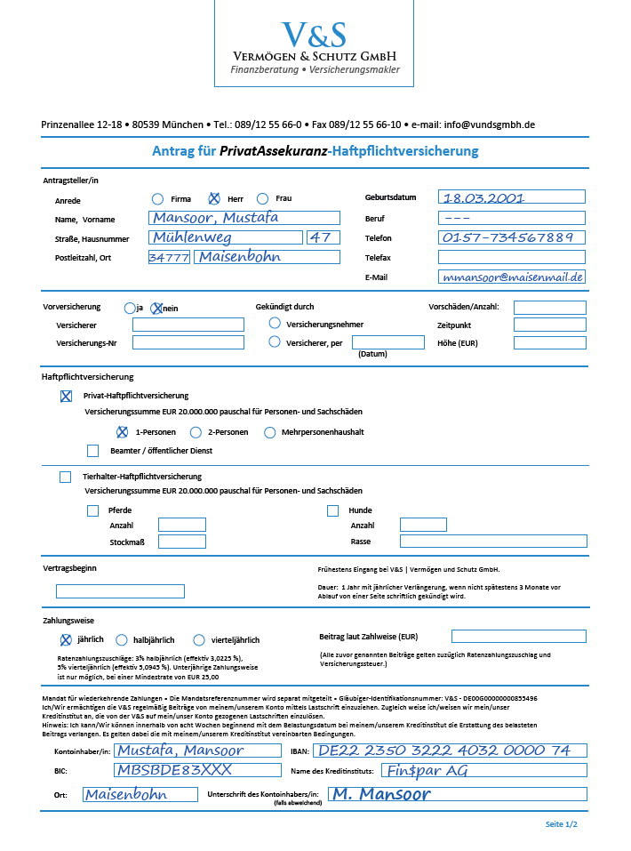

Lösungsvorschlag zum Arbeitsblatt 2
Lückentext

1.Wenn ich mit einer Versicherung einen Vertrag abschließe, bin ich
Vertragsnehmer.

2. Der Versicherungsschein ist die Bestätigung und die Bescheinigung über den Abschluss einer Versicherung.

3. Bei der Zahlungsweise kann zwischen jährlich, halbjährlich
und vierteljährlich gewählt werden.

4. Das Versicherungsjahr beträgt in der Regel 12 Monate.

5. Die Deckungssumme legt die Summe fest, die maximal von der Versicherung gezahlt wird.

6. Im Schadensfall zahlt die Versicherung den Schaden.

Lösungsvorschlag zum Arbeitsblatt 3
Wort-Igel

Titel der Aufgabe: Wort-Igel zum Thema „Versicherungen“
- Schreiben Sie die zusammengesetzten Wörter auf die Linien.
Kranken
Unfall
Lebens

Pflege
Gebäude

Reise
Versicherung
Hausrat
Haftpflicht

Zahnzusatz
Renten
Rechtsschutz
Arbeitslosen

__Lebensversicherung________ __Krankenversicherung ________
__Unfallversicherung_________ __Gebäudeversicherung _______
__Haftpflichtversicherung_____ ___Rentenversicherung ________
__Arbeitslosenversicherung___ ___Rechtsschutzversicherung ____
__Zahnzusatzversicherung____ ___Hausratversicherung _________
__Reiseversicherung_________ ___Pflegeversicherung_ ________

Lösungsvorschlag zum Arbeitsblatt 4
Zuordnung Begriffe – Erklärung
Krankenversicherung | Absicherung gegen die mit einer Erkrankung verbundenen Kosten, z.B. für Arzt, Krankenhaus, Arbeitsausfall
Unfallversicherung | Versicherung gegen die Folgen eines Unfalls. Versichert sind nur eigene Schäden.
Gebäudeversicherung | Versicherung, die Schäden durch Brand, Leitungswasser, Sturm und Hagel an einem Haus ersetzt. Man braucht sie, wenn man ein Haus besitzt.
Haftpflichtversicherung | Versicherung für Schäden, die unabsichtlich einer anderen Person oder an einer fremden Sache entstehen.
Rentenversicherung | Versicherung für das Einkommen im Alter bzw. nach dem Berufsleben.
Arbeitslosenversicherung | Versicherung, um arbeitssuchenden Personen während ihrer Arbeitslosigkeit das Einkommen zu sichern.
Rechtsschutzversicherung | Versicherung, die je nach Vertrag die Kosten für einen Rechtsanwalt und das Gericht in einem Rechtsstreit übernimmt.
Zahnzusatzversicherung | Versicherung, die für Kosten einer Zahnbehandlung aufkommt, die nicht von der Krankenkasse gezahlt werden.
Hausratversicherung | Versicherung, die für Schäden an Möbeln und Haushaltsgeräten aufkommt, die durch Feuer, Leitungswasser, Sturm, Hagel, Einbruchsdiebstahl, Raub und Vandalismus verursacht wurden.
Reiseversicherung | Versicherung, die verschiedene Kosten im Zusammenhang mit einer Reise übernimmt.
Pflegeversicherung | Versicherung für den Fall, dass man wegen Krankheit oder im Alter Hilfe von anderen braucht.
Lebensversicherung | Versicherung, die bei Tod des Versicherten oder bei Erreichen eines festgelegten Termins einen vertraglich vereinbarten Geldbetrag zahlt.
Arbeitnehmer sind in der Regel über den Arbeitgeber in folgenden Sozialversicherungen versichert:
- Arbeitslosenversicherung,
- Gesetzliche Kranken- und Pflegeversicherung,
- Deutsche Rentenversicherung,
- Gesetzliche Unfallversicherung.

Der Arbeitgeber führt die Beiträge für diese Versicherungen direkt ab und beteiligt sich zum Teil auch daran.

Die Krankenversicherung ist in Deutschland Pflicht.

In bestimmten Fällen muss eine Haftpflichtversicherung abgeschlossen werden, z. B. die Kfz-Haftpflichtversicherung oder die Berufshaftpflichtversicherung.

3.2.3 Infoblatt
Wie finde ich eine gute Beratungsstelle?

Überlegen Sie und stellen Sie sich folgende Fragen:
- Bei welcher Stelle oder Person habe ich schon mal Rat, Unterstützung und Hilfe bekommen und gute Erfahrungen gemacht?
- Von welcher Stelle haben mir Freunde/Bekannte berichtet?

Wenn Sie auf der „sicheren Seite“ sein wollen, dann suchen Sie nach einer Beratungsstelle in freier, kirchlicher oder öffentlicher Trägerschaft.
Fragen Sie also nach bei:
- der Verbraucherzentrale
- der Kommune (Stadt-, Kreisverwaltung)
- den Wohlfahrtsverbänden, das sind:
  - die Arbeiterwohlfahrt (AWO)
  - die Caritas - Deutscher Caritasverband
  - die Diakonie - Diakonisches Werk Deutschland
  - der Paritätische - Paritätischer Wohlfahrtsverband
  - das Deutsches Rotes Kreuz (DRK)
  - die Zentralwohlfahrtsstelle der Juden in Deutschland (ZWST)

Informieren Sie sich:
- Was ist das für eine Beratungsstelle – welche Interessen verfolgt sie? Ist es eine kommerzielle oder eine gemeinnützige Einrichtung?
- Wer finanziert die Beratungsstelle?
- Ist die Beratung für mich kostenfrei?
- Kann ich die Beratungsstelle aufsuchen, unabhängig von Geschlecht, Religion, Weltanschauung und Nationalität?
- Welche Ausbildung haben die Mitarbeiterinnen und Mitarbeiter der Beratungsstelle (z. B. Pädagogen, Sozialarbeiter, Juristen, Banker, …)

- Stehen die Mitarbeiterinnen und Mitarbeiter der Beratungsstellen im Rahmen der gesetzlichen Bestimmungen unter Schweigepflicht?
- Erfolgen Informationsgespräche, Beratungen und therapeutische Maßnahmen auf freiwilliger Basis und kann ich (wenn ich möchte) eine Begleitung mitbringen?

3.2.4 Linkliste

 | Thema/Titel | Link/Quelle
 | Welche Versicherung brauche ich?  Verbraucherzentrale | https://www.verbraucherzentrale.de/wissen/geld-versicherungen/weitere-versicherungen/welche-versicherung-brauche-ich-12605
 | Versicherungsberatung: Was nötig und sinnvoll ist  Verbraucherzentrale | https://www.verbraucherzentrale.nrw/geld-versicherungen/versicherungsberatung-was-noetig-und-sinnvoll-ist-1445
 | Private Haftpflichtversicherung - auch für Flüchtlinge ein Muss  Verbraucherzentrale | https://www.verbraucherzentrale.de/wissen/geld-versicherungen/weitere-versicherungen/private-haftpflichtversicherung-auch-fuer-fluechtlinge-ein-muss-12850
 | Beratung bei den Verbraucherzentralen  Verbraucherzentrale | https://www.verbraucherzentrale.de/beratung
 | So funktioniert die Privathaftpflicht  Stiftung Warentest | www.test.de/Private-Haftpflichtversicherung-Voller-Schutz-und-Geld-gespart-1131533-5408955/
 | Glossar zur Privathaftpflicht  Stiftung Warentest | https://www.test.de/Private-Haftpflichtversicherung-Voller-Schutz-und-Geld-gespart-1131533-5408956/
 | FAQ Private Haftpflichtversicherung  Stiftung Warentest | https://www.test.de/Private-Haftpflichtversicherung-Voller-Schutz-und-Geld-gespart-1131533-5408952/
 | Stärkung der  Verbraucherschutz-kompetenzen  von Geflüchteten  AWO | https://www.awo.org/sites/default/files/2019-02/AH_Verbraucherschutz_Gefl%C3%BCchtete.pdf

Die einzelnen Materialien wurden von Alexandra Wust in Zusammenarbeit mit dem CurVe II-Team entwickelt. Zahlen und Fakten sind im Jahr 2018 recherchiert worden.
Das Infoblatt ist in Zusammenarbeit mit Heike Christiani erstellt worden.

